附件1：
热点网格S1577102区域污染源分布图
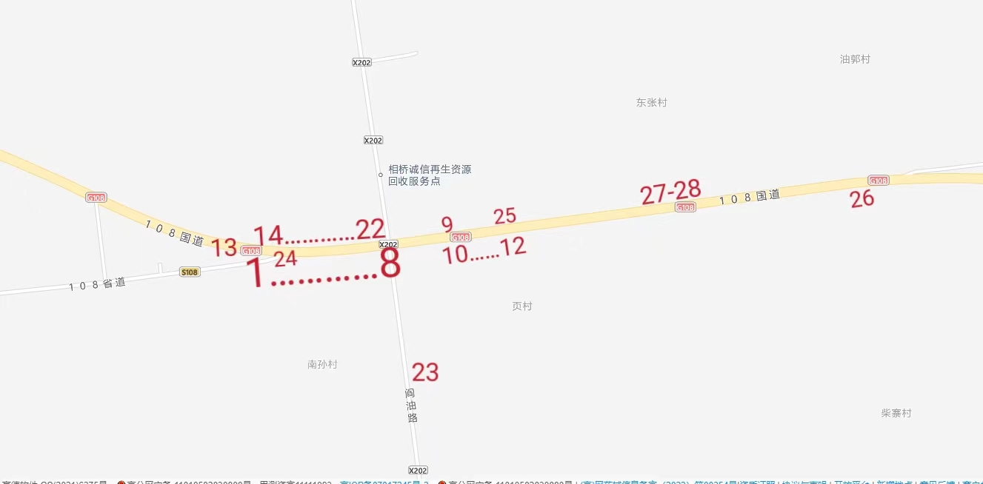
1.嘉美门业；2.合伙人串串；3.小贺汽修；4.壳牌延长石油；5.全顺自助烧烤；6.山西排骨刀削面；7.包子店；8.许丰收羊肉泡馍；9.中绿加油站；10.伟世汽修；11.诚信汽修；12.如家面馆；13.环线超限站；14.溢香园煎饼屋；15.爱车吧汽车修理厂；16.车保姆汽车装潢；17.宁宁家常菜；18.老马家牛羊肉泡馍；19.大盘鸡；20.休闲饭庄；21.兄弟大排档；22.剪刀面；23.孙中建材；24.夜市摊点；25.高汤羊杂；26.中国石油西安临潼渭富加油站；27.少峰家具厂；28.金达木业。

